2026 年山东省普通高中学业水平等级考试（山东卷）生物
本试卷满分 100 分，考试时间 90 分钟。
注意事项：
1.答卷前，考生务必将自己的姓名、考生号等填写在答题卡和试卷指定位置。
2.回答选择题时，选出每小题答案后，用铅笔把答题卡上对应题目的答案标号涂黑。如需改动，
用橡皮擦干净后，再选涂其他答案标号。回答非选择题时，将答案写在答题卡上。写在本试
卷上无效。
3.考试结束后，将本试卷和答题卡一并交回。
一、选择题：本题共 15 小题，每小题 2 分，共 30 分。每小题只有一个选项符合题目要求。
1. 生物体内的糖类绝大多数以多糖的形式存在。下列关于多糖的说法错误的是（ ）
A. 组成元素中都有 C、H、O
B. 不能通过转运蛋白运输
C. 是由许多单体连接成的多聚体
D. 是构成细胞骨架的主要成分
2. 果肉细胞中，液泡膜上的质子泵消耗 ATP 将 H+运入液泡，转运蛋白 TST 可利用 H+浓度梯度在运输 H+
的同时将蔗糖运入液泡储存，增加果实甜度。下列说法错误的是（ ）
A. 质子泵是一种载体蛋白，也是一种能催化 ATP 水解的酶
B. 质子泵在运输 H+的过程中空间结构会发生变化
C. TST 运输蔗糖的方向和其运输 H+的方向相同
D. H+与蔗糖经 TST 跨膜运输时都需要与其结合
3. 染料 Z 是一种能与蛋白质上的氨基特异性结合的小分子荧光染料。该染料不能透过细胞膜且对细胞无毒
性。下列说法错误的是（ ）
A. 染料 Z 和苏丹Ⅲ都属于脂溶性染料
B. 染料 Z 和甲紫都可以将染色体染色
C. 染料 Z 和台盼蓝都可以用于鉴别动物细胞是否死亡
D. 染料 Z 和标记膜蛋白的红、绿荧光染料都可用于探究细胞膜的流动性
4. 关于“观察根尖分生组织细胞的有丝分裂”和“低温诱导植物细胞染色体数目的变化”两个实验，下列
说法正确的是（ ）
A. 均需要设置对照实验
第 1页/共 11页

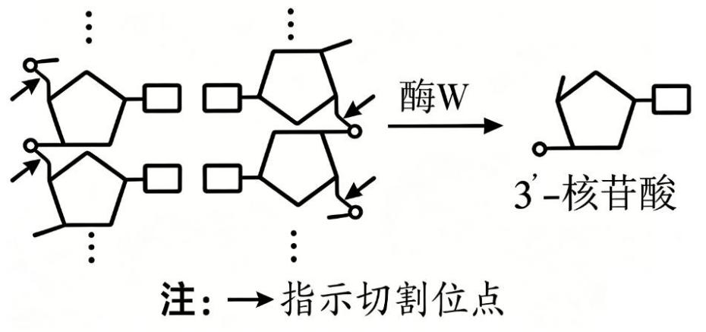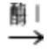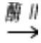B. 所用酒精的作用完全相同
C. 都使用卡诺氏液固定细胞形态
D. 均能观察到染色体数目加倍的细胞
5. 水稻根细胞中，无氧呼吸第二阶段通过以下两个反应完成。水稻根系细胞在水淹一段时间后，酶Ⅰ和酶
Ⅱ的表达量明显增加，无氧呼吸增强。下列说法错误的是（ ）
①丙酮酸 乙醛+CO₂ ②乙醛+NADH+H+ 乙醇+NAD+
A. 根细胞利用葡萄糖进行无氧呼吸释放 CO₂ 只发生在反应①中
B. 反应①和②均发生在细胞质基质中
C. 该时间段内，反应①和②产生的 ATP 增加
D. 水稻根细胞中的葡萄糖经过无氧呼吸时，其中的能量大部分存留在乙醇中
6. 以 4 种脱氧核苷酸（dATP、dCTP、dGTP 和 ³²P 标记的 dTTP）为原料，以一段单链 DNA 为模板进行 PCR
，获得大量双链 DNA。酶 W 可切断 DNA 中 5´碳与磷酸基团之间的化学键。用酶 W 对上述 PCR 产物充分
酶切后获得 3´-核苷酸，如图所示。所有带 ³²P 的 3´-核苷酸中，碱基均为胞嘧啶。若用 ³²P 标记某种脱氧核
苷酸，以相同单链 DNA 为模板进行 PCR，产物经充分酶切后，带 ³²P 的 3´-核苷酸的碱基均为腺嘌呤，则
被标记的脱氧核苷酸为（ ）
A. dATP B. dGTP C. dCTP 或 dGTP D. dATP 或 dCTP
7. 某动物基因型为 MmNn，其处于分裂期的甲、乙细胞如图所示，其中乙为甲的子细胞，位点①代表某基
因。甲所处时刻之后未发生突变，下列判断正确的是（ ）
第 2页/共 11页

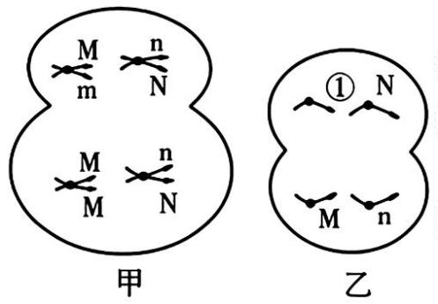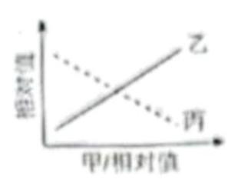A. 甲所处时期为减数分裂Ⅱ后期
B. 甲中 2 对同源染色体均发生了互换
C. 乙中位点①代表的基因可能为 m 或 M
D. 甲减数分裂形成的 4 个细胞的基因型有 3 种
8. 家蚕的性别决定方式为 ZW 型。只位于 Z 染色体上的 2 对等位基因 A、a 与 B、b 控制家蚕成虫是否有鳞，
同时含基因 A 和基因 B 表现为有鳞，否则表现为无鳞。以雌蚕甲和有鳞雄蚕乙为亲本杂交，F₁ 中有鳞雄蚕
和有鳞雌蚕占比均为 5%。已知减数分裂中仅雄蚕的染色体可发生互换，且互换形成的重组型配子的比例小
于非重组型配子的比例。各配子和个体活力相同，不考虑突变。下列说法正确的是（ ）
A. 甲的基因型可能为 Z^{Ab}W
B. 乙的基因型可能为 Z^{AB}Z^{ab}
C. 乙产生的配子中基因型为 Z^{Ab} 的占 40%
D. F₁ 雄蚕中基因 A 和基因 B 的频率不相等
9. 健康人体的各项指标在正常范围内变化，部分指标相对值在一定范围内的变化趋势如图所示。下列各选
项中的相应指标依次为甲、乙和丙，符合图示关系的是（ ）
A. 睾酮，促性腺激素，促性腺激素释放激素
B. 血糖，胰高血糖素，胰岛素
C. 血浆渗透压，抗利尿激素，尿的产生量
D. 冷觉感受器兴奋性，甲状腺激素，肾上腺素
10. 母牛给犊牛哺乳或者听到犊牛的叫声均可引起下丘脑神经元分泌激素 OT，OT 能促进乳腺分泌乳汁，
还能通过促进子宫平滑肌收缩恢复子宫形态。下列说法错误的是（ ）
A. 乳汁分泌的调节方式属于神经—体液调节
第 3页/共 11页

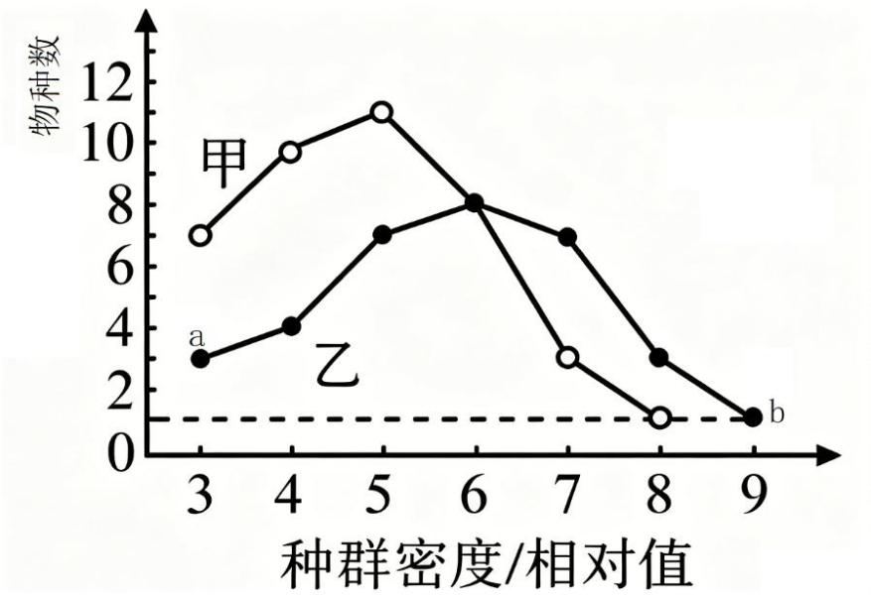B. 犊牛吸吮乳头引起乳汁分泌的过程属于条件反射
C. 声音信号引起子宫平滑肌收缩的过程需要大脑皮层的参与
D. 乳腺和子宫的活动都不受意识支配
11. 植物生长调节剂在农林园艺生产上应用广泛。下列说法错误的是（ ）
A. 吲哚丁酸可在植物体内合成，也可人工合成为植物生长调节剂
B. 萘乙酸的分子结构和生理效应与生长素的类似
C. 乙烯利可促进叶、花和果实脱落
D. 喷施乙烯利可诱导柿子自身产生乙烯以加速成熟
12. 用样方法调查并比较了等面积样地上的甲、乙两个植物群落，分别将每个群落中种群密度相同的物种归
到同一组，相关数据如图所示。物种 L 的相关数据在 a 点，物种 J 的相关数据在 b 点。下列说法正确的是
（ ）
A. 植物群落甲的物种丰富度大于乙
B. J 的个体数量最多，因此该物种在群落中影响最大
C. 曲线交点代表两群落物种组成相同
D. 群落乙中 L 的种群密度估算值比 J 的更接近真实值
13. 生态足迹可用于评价人类对生态和环境的影响。下列说法错误的是（ ）
A. 吸收人类代谢产生的二氧化碳所需的森林面积属于碳足迹
B. 生态足迹的值越大，代表人类所需要的资源越多
C. 增加食物中的低营养级生物所占比例，有助于降低生态足迹
D. 利用生态工程的循环原理减少废弃物产生，有助于降低生态足迹
14. 利用微型繁殖技术扩繁某种兰花时，待愈伤组织诱导出芽后，将芽转入增殖培养基进行扩增培养，以诱
第 4页/共 11页

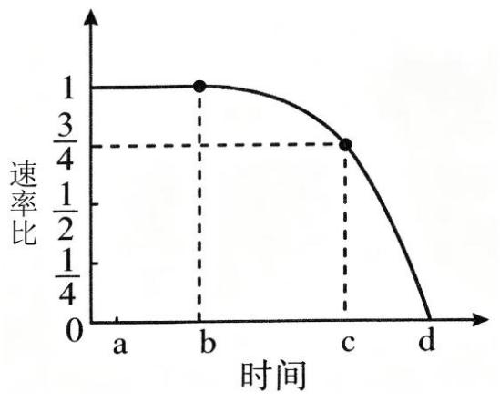导芽的数量增加。下列说法正确的是（ ）
A. 扩增培养期间不需要光照
B. 接种时应将芽的形态学上端插入培养基
C. 诱导出的芽在转入增殖培养基时，必须对芽进行消毒处理
D. 为获得试管苗，还需将芽转接到诱导生根的培养基上培养
15. 某酱厂制作甜面酱的流程为：选料→蒸料→接种→制曲→恒温发酵→蒸煮→灌装。除米曲霉外，酵母菌、
乳酸菌等多种微生物也参与发酵过程。下列说法错误的是（ ）
A. 制曲应在有氧条件下进行，以便于发酵过程所用微生物均迅速增殖
B. 恒温发酵过程中，pH 和溶解氧的改变会影响微生物代谢物的形成
C. 蒸煮具有终止发酵和延长产品保存期的作用
D. 酵母菌和乳酸菌在参与发酵的过程中存在竞争
二、选择题：本题共 5 小题，每小题 3 分，共 15 分。每小题有一个或多个选项符合题目要求，
全部选对得 3 分，选对但不全的得 1 分，有选错的得 0 分。
16. 在充入了适量空气的恒温密闭发酵罐中，酵母菌以充足的葡萄糖为原料进行呼吸作用，随着时间的延长，
呼吸作用中 O₂ 的消耗速率与 CO₂ 的产生速率比如图所示。下列说法正确的是（ ）
A. 从 a 到 b 时，有氧呼吸速率不变
B. 从 b 到 d 时，无氧呼吸速率增大
C. c 时，有氧呼吸与无氧呼吸消耗葡萄糖的速率相等
D. d 时以后，无氧呼吸速率始终不变
17. 果蝇的等位基因 A、a 的部分序列相关信息如表所示。基因 a 与 A 的单链序列相比，只有表中带下划线
的碱基不同，但二者编码多肽链的氨基酸数目相同。已知 AUG 为起始密码子，UAA、UAG、UGA 为终止
密码子。据表推断，基因 a 中 N 代表的碱基为（ ）
第 5页/共 11页

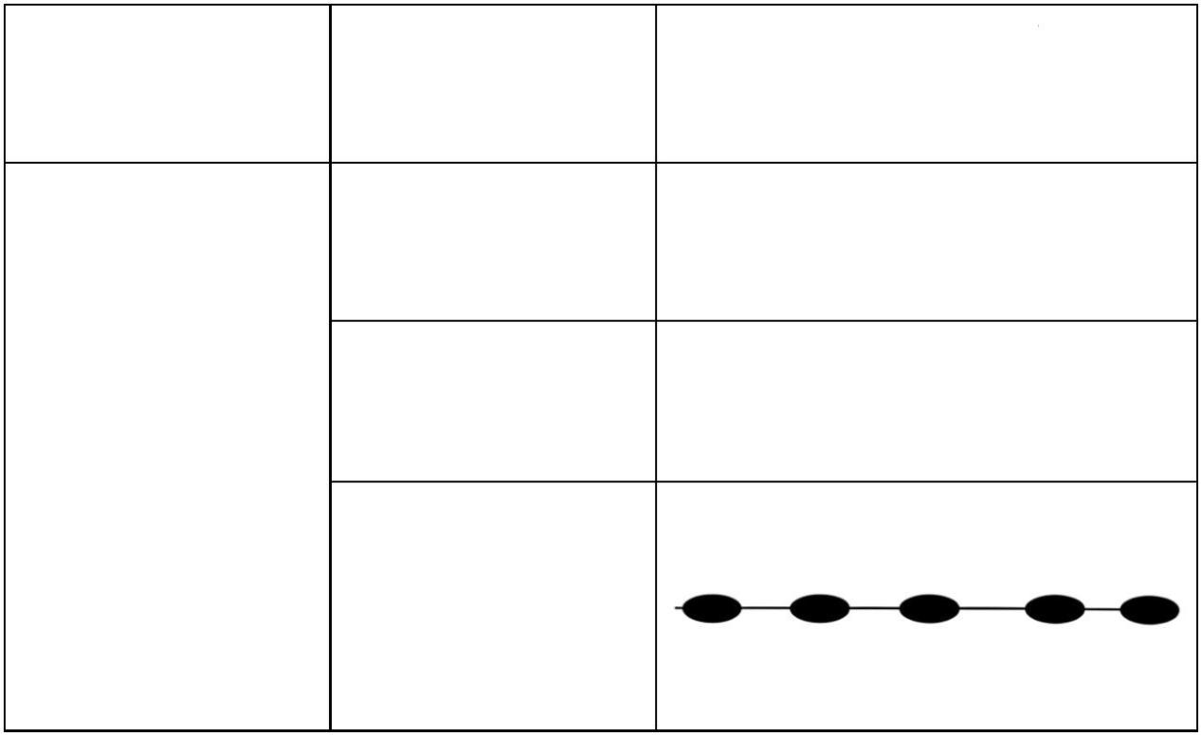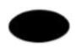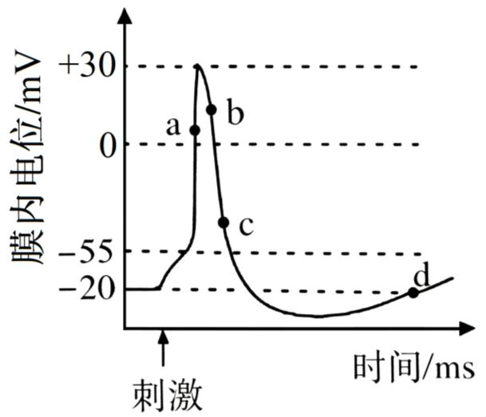……TAC ATT TNA CCA 基因 a 单链 DNA
GTA……
……TAC ATT TGA CCA 单链 DNA
GTA……
……AUG UAA ACU GGU mRNA
CAU……
基因 A
……
多肽
……
注：“ ”表示对应位置的氨基酸
A. 腺嘌呤
B. 胞嘧啶
C. 腺嘌呤或胸腺嘧啶
D. 胞嘧啶或胸腺嘧啶
18. 膜内外离子浓度差为离子移动提供了化学驱动力；膜内外电位差则为离子移动提供了电场驱动力，驱动
离子向与它所带电荷相反的电位移动。神经纤维某部位受到刺激时的电位变化如图所示。下列各选项中，
所示离子受到的化学驱动力（实线箭头）和电场驱动力（虚线箭头）的方向，与曲线上 a、b、c、d 点对应
正确的是（ ）
第 6页/共 11页

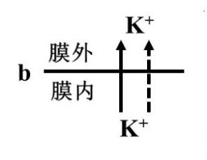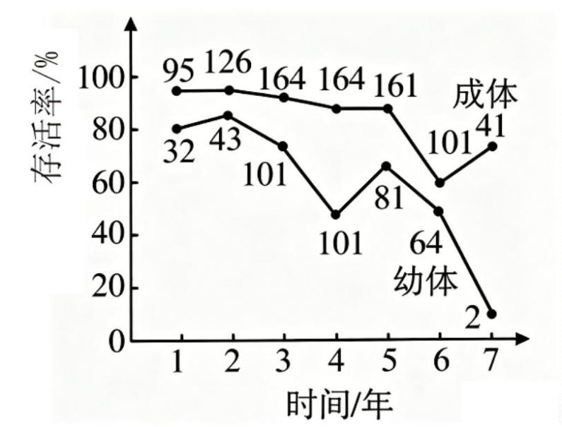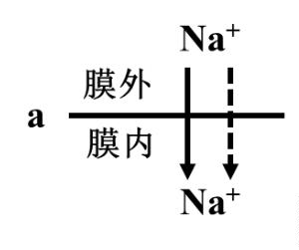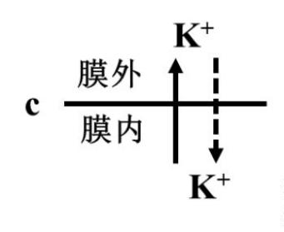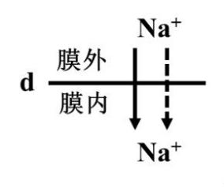A. B.
C. D.
19. 研究人员每年在相同时间、地点利用同样的方法捕获某封闭草场中的某种食草动物，并估算了该动物成
体和幼体的存活率，相关数据如图所示，曲线上的数字为捕获到的成体或幼体的个体数。调查期间该地气
候稳定。下列说法错误的是（ ）
A. 第 1~2 年幼体存活率升高，是由于种群密度下降所致
B. 第 2~3 年幼体存活率降低，导致种群死亡率大于出生率
C. 第 3~4 年幼体存活率降低，种群数量基本保持稳定
D. 第 5~6 年成体和幼体存活率均降低，可能是由于其天敌的捕食导致
20. 刚果红与纤维素可形成红色复合物。在含刚果红和纤维素的培养基中培养细菌时，细菌产生的纤维素酶
将纤维素分解，使菌落周围形成透明圈。为获得分解纤维素能力强的菌株，将筛选到的菌株 a 进行诱变处
理得到菌株 b、c、d。在相同且适宜的条件下培养，选取大小相近的菌落进行统计，相关数据如表所示。下
列说法正确的是（ ）
菌株 a b c d
菌落直径与透明圈直径的比值 0.5 0.3 0.5 0.7
第 7页/共 11页

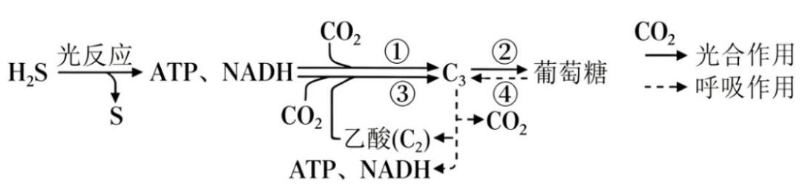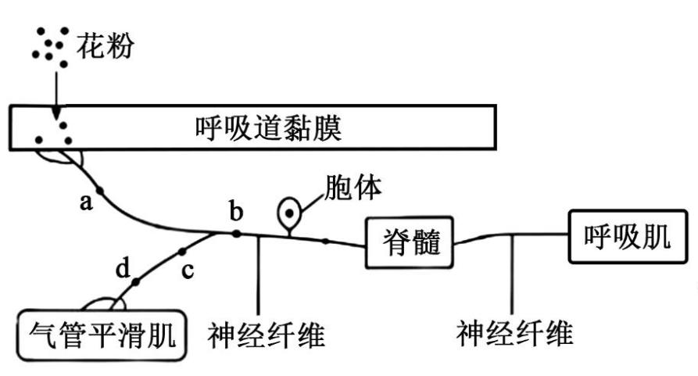A. 筛选菌株 a 所用培养基应以纤维素为唯一碳源
B. 将菌液接种到培养基进行菌株筛选时必须使用平板划线法
C. 从表中数据可得出，菌株 c 的纤维素酶合成基因未发生突变
D. 在 4 种菌株中，菌株 b 分解纤维素的能力最强
三、非选择题：本题共 5 小题，共 55 分。
21. 某细菌是严格厌氧的光合细菌，在光线充足的条件下主要通过光合作用为自身供能。其光合作用与呼吸
作用过程如图所示，其中①~④表示反应过程。
（1）与高等植物相比，该细菌特有的光反应产物有_______和_______。①和②属于光合作用的_______阶
段。
（2）②与高等植物有氧呼吸第一阶段的反应过程相反，图中 C₃ 是_______（填物质名称），②的进行除 C₃
外还需要的原料有_______和_______。
（3）①和③是合成 C₃ 的两个路径，在光线充足、乙酸含量高的环境中，该菌会优先通过③进行光合作用。
从能量的角度推测，其原因是________________________________________________________。
22. 花粉诱发过敏时，可伴随气管平滑肌和呼吸肌功能异常，相关过程如图所示，a、b、c、d 表示神经纤维
上的点。
（1）花粉进入呼吸道黏膜被树突状细胞摄取并处理后，呈递给的细胞是_____________，该细胞活化并分
泌细胞因子，从而促进抗体的产生。花粉引发的过敏反应常在免疫系统的_______功能异常时发生。
（2）吸入花粉后，气管平滑肌过度收缩引起喘息症状，呼吸肌过度收缩引起咳嗽症状。研究人员在研究其
第 8页/共 11页

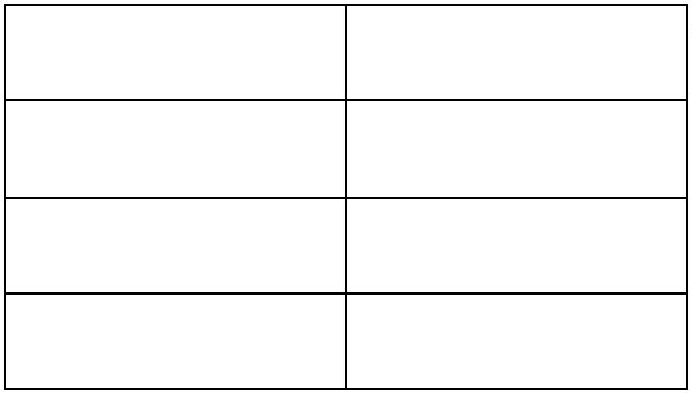调控机制时，实验处理及现象如表所示。受到花粉刺激时，神经纤维 cd 段膜外的局部电流方向为_______
（填“由 c 到 d”或“由 d 到 c”）。表中“阻断 b 点后，花粉刺激”引起喘息_______（填“属于”或“不
属于”）反射。
实验处理 现象
花粉刺激 喘息、咳嗽
阻断 a 点后，花粉刺激 无喘息、无咳嗽
阻断 b 点后，花粉刺激 喘息、无咳嗽
（3）已知神经递质 Y 与平滑肌细胞膜上的受体 M 结合引起平滑肌收缩，药物甲会影响该过程，其作用机
理可能为以下两种之一：①药物甲仅具有阻断神经递质 Y 与受体 M 结合的作用；②药物甲通过受体 M 发
挥与神经递质 Y 相反的作用，即引起平滑肌舒张。
研究人员通过以下实验已经直接证明了药物甲的作用机理，请补充实验结果和结论。
实验材料：药物甲、受体 M 阻断剂、生理盐水、离体气管平滑肌
实验步骤及结果：
Ⅰ、将静置在生理盐水中的处于初始状态的离体气管平滑肌随机均分为 2 组，编号为 A、B.
Ⅱ、A 组：加入药物甲，平滑肌处于_______（填“初始”“收缩”或“舒张”）状态。
B 组：加入足量受体 M 阻断剂，平滑肌处于初始状态；再加入药物甲，平滑肌状态不变。
实验结论：药物甲的作用机理为_______（填“①”或“②”）。
23. 某二倍体昆虫的性别决定方式为 XY 型，其体色由 2 对等位基因 A、a 和 B、b 控制。研究发现，有基
因 B 时，表现为黑身；无基因 B 时，是否表现为黑身与基因 A、a 的组成有关。现有该种昆虫的黑身品系
Ⅰ和灰身品系Ⅱ，同一个品系内雌雄个体交配，子代均为纯合子（只含等位基因中的一种基因视为纯合子）。
为进一步探究体色的遗传规律，进行了如图甲所示的杂交实验。然后利用 DNA 分子杂交技术检测 F₂ 所有
雄性个体中控制体色的全部基因，实验结果表明 F₂ 雄性群体中只有 6 种基因型，如图乙所示。不考虑致死、
突变及染色体互换。
第 9页/共 11页

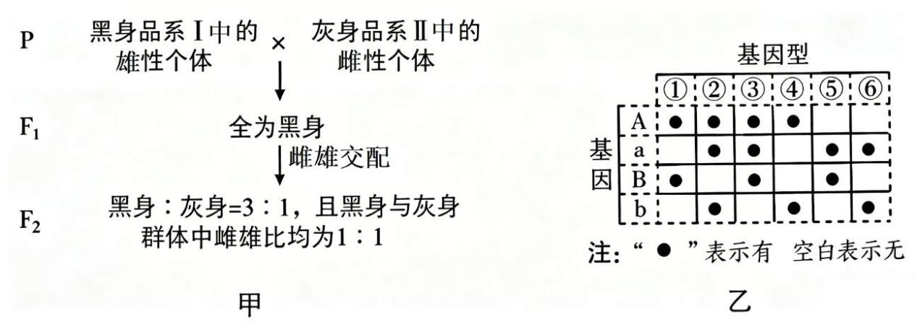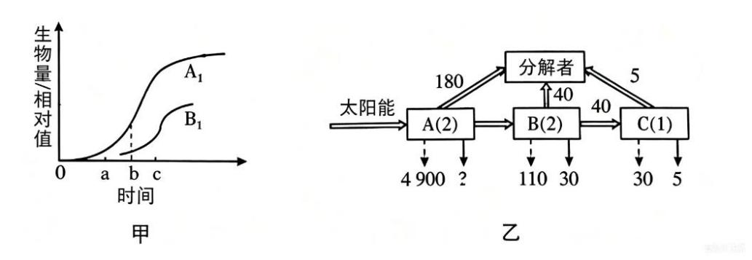（1）据图分析，基因 A、a 位于_______（填“常”或“X”）染色体上。图甲中雄性亲本的基因型为_______
或_______。
（2）某雄性个体与图甲中的 F₁ 雌性个体杂交，子代中黑身个体所占比例为 7/8，则该雄性个体可能的 3 种
基因型为____________________________________。
（3）以黑身品系Ⅰ、灰身品系Ⅱ和基因型为图乙中①~③的个体为实验对象，通过 1 次杂交实验确定黑身
品系Ⅰ中雌性个体的基因型。
实验方案：用品系_______（填“Ⅰ”或“Ⅱ”）中的个体与基因型为_______（填“①”“②”或“③”）
的个体杂交。预期结果及结论：若子代全为黑身，则黑身品系Ⅰ中雌性个体的基因型为_______。
24. 图甲为某无人为干预的沙漠样地部分物种生物量的变化。图乙为该地 a~c 时段各营养级能量流动情况。
a 时前，该样地只存在物种 A₁，物种 A₂ 和 B₂ 在 b 时迁入。
注：图中数字为能量数值，单位是 J/（m².a）； 表示呼吸量，↓表示未利用量；A（2）表示 A 营养级有 A₁、
A₂ 两个物种，依此类推
（1）A₁ 具有固沙保水的作用，这体现的生物多样性的价值是_______。该样地发生的群落演替属于初生演
替，据图甲分析，判断依据是____________________________________________________________。
（2）A₁ 的根系不断发育且与其互利共生微生物的菌丝体相互缠绕，胶结沙粒形成沙套，沙套内的含水量和
固氮菌数量明显高于沙套外，固沙作用显著，增加了该样地的物种种类。据此分析，影响该群落演替的因
素除外界环境变化外，还有_________________和___________________________。
第 10页/共 11页

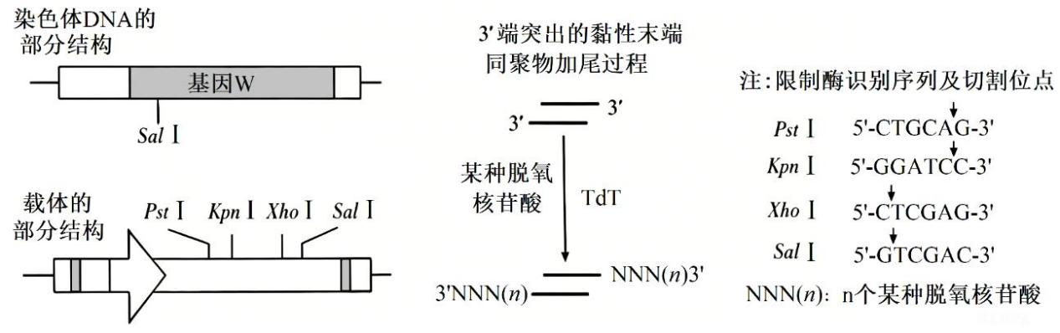（3）a~c 时段，B₁ 的呼吸量为 60J/（m².a），未利用量为 20J/（m².a），B₂ 在 b~c 时段用于生长、发育和繁
殖的能量最大不超过_______ J/（m².a）。营养级 A 到 B 的能量传递效率为 2%，A₂ 的未利用量为 90J/（m².a），
A₁ 的未利用量为_______ J/（m².a）。
（4）该生态系统的第一营养级中，未利用量占比较高，可能的原因是_______（填标号）。
A. 分解者分解有机物的速率慢
B. 消费者数量少，对物质循环的促进作用弱
C. 气温高，植物的呼吸作用强，代谢旺盛
25. 小鼠基因 W 编码的蛋白质可调节脂肪代谢。研究人员将基因 W 转入酵母菌并使其稳定表达，实现了该
蛋白的高效合成。该过程中用到末端脱氧核苷酸转移酶（TdT），该酶不需要模板，可在 DNA 的 3´端随机
添加 4 种脱氧核苷酸，若只提供 1 种脱氧核苷酸，则连续添加多个该种脱氧核苷酸，称为同聚物加尾。相
关信息所示。
（1）载体上 RNA 聚合酶识别和结合的部位是_______，载体上与其能自我复制相关的结构是_______。
（2）研究人员选取 2 种限制酶切开载体，再用 TdT 分别对基因 W 和切开的载体进行同聚物加尾，然后将
两者连接；若载体酶切后产生的黏性末端为 5´端突出，则需先用 DNA 聚合酶补平后再进行同聚物加尾。
因后续研究还需要用这 2 种限制酶将基因 W 从重组载体中切下，据图分析，应选取的 2 种限制酶为
___________。
（3）基因 W 和载体两者的同聚物尾配对后形成的重组载体存在部分单链区，为构建完整重组载体需要的 2
种酶是_______________________________，该过程中___________（填“需要”或“不需要”）添加引物，
原因是___________________________________________________________________________________。
（4）为检测基因 W 是否在酵母菌中表达出相应蛋白，在分子水平上的检测方法是__________________。
第 11页/共 11页

